附件1：
国家反诈中心APP安装操作流程

一、下载 二、授权
打开手机应用商城，搜索 允许APP获取相应权限
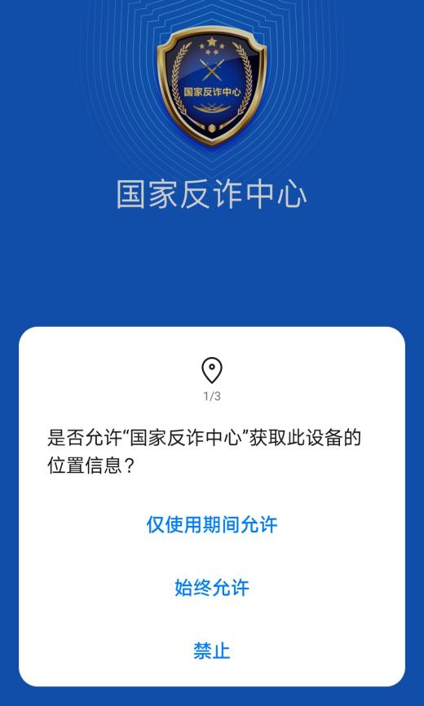
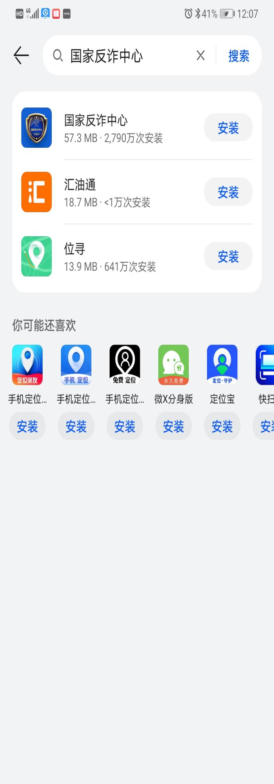
“国家反诈中心”，点击
“安装”

三、注册，选择常驻地区 四、实名认证
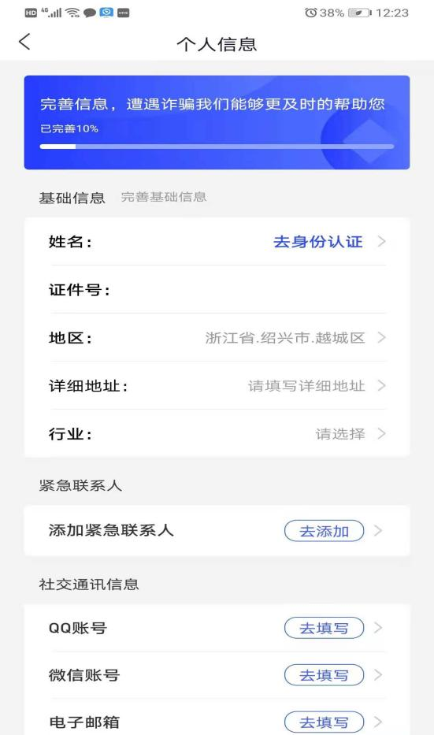
“浙江省”→“绍兴市”→ 首次登录认真填写个人信息您所在县市区，如“越城区”
